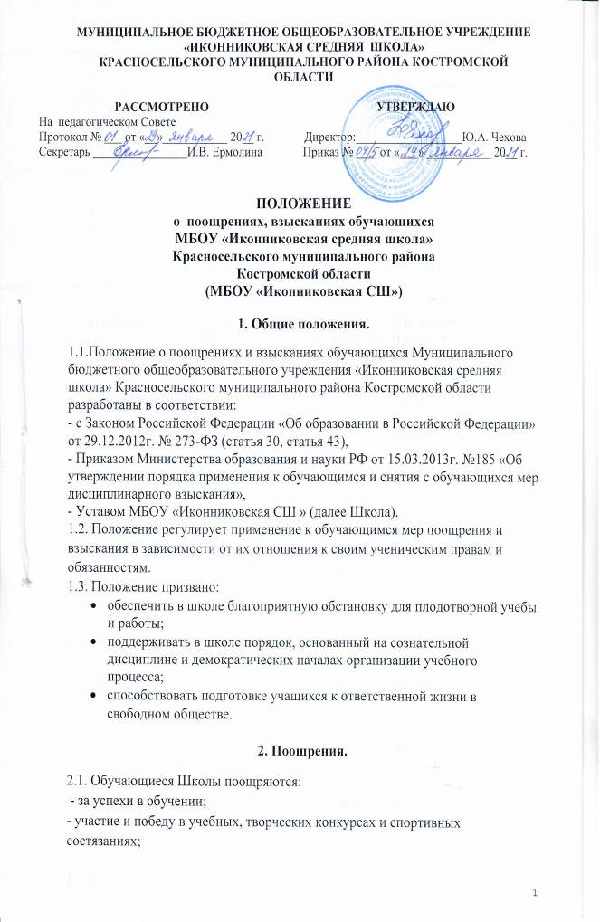- за активное участие в жизни школы;
- активное участие в мероприятиях, организуемых школой;
- особо значимые в жизни школы благородные поступки.
2.2. Педагогический коллектив применяет следующие виды поощрений:

- награждение Почетной грамотой, Похвальным листом, грамотой;

- награждение подарком;

- фотографирование и занесение фамилии обучающегося на Доску почёта школы

2.3. Грамотами и дипломами награждаются:
- победители областных, районных конкурсов, олимпиад, соревнований;

- классы-призеры школьных конкурсов, соревнований;

- активисты органов школьного самоуправления;

- отдельные обучающиеся, ярко проявившие себя в учебной и вне учебной деятельности в течение года;

- активные участники, победители и призеры школьных мероприятий;

- учащиеся, окончившие учебный год на «4» и «5».

2.4. Похвальными листами награждаются:

- обучающиеся, закончившие год на «5».

2.5. Объявлением благодарности через приказ по школе награждаются:

- обучающиеся, принявшие активное участие в организации больших школьных мероприятий;
- обучающиеся, оказавшие большую помощь при подготовке школы к новому учебному году;

- обучающиеся за хорошую учебу в течение года.

2.6. Фотографированием награждаются все выше перечисленные категории обучающихся.

2.7. Поощрения применяются директором школы по представлению:

- попечительского совета школы;

- педагогического совета;

- заместителей директора по УВР и ВР;

- классного руководителя.
2.8. Поощрения проводятся в соответствии с положениями о проводимых в школе конкурсах и соревнованиях и объявляются в приказе по школе.

2.9. Порядок награждения золотой и серебряной медалями, похвальной грамотой и похвальным листом устанавливается федеральным органом исполнительной власти, к ведению которого относятся вопросы образования (приказ Минобразования России).

2.10. Поощрения применяются в обстановке широкой гласности, доводятся до сведения обучающихся и работников школы. О поощрении обучающегося директор в каждом отдельном случае сообщает его родителям (законным представителям), направляя им благодарственное письмо.

3. Взыскания

3.1. Дисциплина в школе поддерживается на основе уважения человеческого достоинства учащихся. Применение методов физического или психического насилия по отношению к учащимся не допускается.
Запрещается применение таких мер воздействия, как удаление с урока, постановка «в угол», и т.п., а также выставление ученику неудовлетворительной оценки по предмету за недисциплинированность на уроке.
3.2. За неисполнение или нарушение Устава Школы, Правил внутреннего распорядка обучающихся МБОУ «Иконниковская СШ » и иных локальных нормативных актов по вопросам организации и осуществления образовательной деятельности, обучающийся привлекается к дисциплинарной ответственности.
3.3. Взыскания налагаются с соблюдением следующих принципов:
  - привлечение к ответственности только виновного обучающегося;
  - соответствие строгости взыскания тяжести совершенного проступка, обстоятельствам его совершения, предшествующему поведению и возрасту обучающегося;
  - за одно нарушение налагается только одно основное взыскание;
  - представление возможности обучающемуся объяснить и оправдать свой проступок в форме, соответствующей его возрасту, до наложения дисциплинарного взыскания (право на защиту).
3.4. Взыскание налагается в письменной форме. Применение мер дисциплинарного взыскания, не предусмотренных настоящим Положением, не допускается.
3.5. На основании ч.4 ст. 43 Федерального закона РФ от 29.12.2012 №273 «Об образовании в РФ» к обучающимся применяются следующие меры взыскания:
- замечание;
- выговор;
- отчисление из организации, осуществляющей образовательную деятельность
3.6.Меры взыскания являются основными и не могут применяться в
дополнение к другим взысканиям.
3.7. При выборе меры дисциплинарного взыскания должны учитываться:
- тяжесть дисциплинарного проступка,
- причины и обстоятельства, при которых он совершен,

- предшествующее поведение обучающегося,
- его психофизическое и эмоциональное состояние,
- мнение советов обучающихся, представительных органов обучающихся, советов родителей (законных представителей) несовершеннолетних обучающихся.
3.8. Сроки применения дисциплинарного взыскания.
3.8.1. Мера дисциплинарного взыскания применяется не позднее одного месяца со дня обнаружения проступка, и не позднее шести месяцев со дня его совершения, не считая времени отсутствия обучающегося, указанного в пункте 7 настоящего Порядка, а также времени, необходимого на учет мнения советов обучающихся, представительных органов обучающихся, советов родителей (законных представителей) несовершеннолетних обучающихся организации, осуществляющей образовательную деятельность, но не более семи учебных дней со дня представления руководителю организации, осуществляющей образовательную деятельность, мотивированного мнения указанных советов и органов в письменной форме.
3.8.2.В силу п.7 Порядка не допускается применение мер дисциплинарного взыскания к обучающимся во время их болезни, каникул, академического отпуска, отпуска по беременности и родам или отпуска по уходу за ребенком.
3.8.3. Если в течение года со дня применения меры дисциплинарного
взыскания к обучающемуся не будет применена новая мера
дисциплинарного взыскания, то он считается не имеющим меры
дисциплинарного взыскания.
3.9. Дисциплина в Школе, осуществляющей образовательную деятельность, поддерживается на основе уважения человеческого достоинства обучающихся, педагогических работников. Применение физического и (или) психического насилия по отношению к обучающимся не допускается (п.3 ст.43 Закона «Об образовании в РФ»).
3.10.Не допускается применять меры взыскания в отношении:
- обучающихся начальных классов,
- обучающихся с ограниченными возможностями здоровья (с задержкой психического развития и различными формами умственной отсталости).
3.11. На основании п.13 Порядка применения к обучающимся и снятия с обучающихся мер дисциплинарного взыскания, утвержденного приказом Минобрнауки России от 15.03.2013 №185 применение к обучающемуся меры дисциплинарного взыскания оформляется приказом (распоряжением) руководителя организации, осуществляющей образовательную деятельность, который доводится до обучающегося, родителей (законных представителей) несовершеннолетнего обучающегося под роспись в течение трех учебных дней со дня его издания, не считая времени отсутствия обучающегося в организации, осуществляющей образовательную деятельность.
Отказ обучающегося, родителей (законных представителей) несовершеннолетнего обучающегося ознакомиться с указанным приказом (распоряжением) под роспись оформляется соответствующим актом.
3.12. На основании п.8 Порядка до применения меры дисциплинарного взыскания организация, осуществляющая образовательную деятельность, должна затребовать от обучающегося письменное объяснение. Если по истечении трех учебных дней указанное объяснение обучающимся не представлено, то составляется соответствующий акт.
3.13. Отчисление несовершеннолетнего обучающегося, достигшего возраста
пятнадцати лет, из Школы, осуществляющей образовательную
деятельность, как мера дисциплинарного взыскания допускается за
неоднократное совершение дисциплинарных проступков. Указанная мера дисциплинарного взыскания применяется, если иные меры дисциплинарного взыскания и меры педагогического воздействия не дали результата и дальнейшее пребывание обучающегося в организации, осуществляющей образовательную деятельность, оказывает отрицательное влияние на других обучающихся, нарушает их права и права работников организации, осуществляющей образовательную деятельность, а также нормальное функционирование организации, осуществляющей образовательную деятельность.
Отчисление несовершеннолетнего обучающегося как мера дисциплинарного взыскания не применяется, если сроки ранее примененных к обучающемуся мер дисциплинарного взыскания истекли и (или) меры дисциплинарного взыскания сняты в установленном порядке.
3.14. Решение об отчислении несовершеннолетнего обучающегося, достигшего возраста пятнадцати лет и не получившего основного общего образования, как мера дисциплинарного взыскания принимается с учетом мнения его родителей (законных представителей) и с согласия комиссии по делам несовершеннолетних и защите их прав.
Решение об отчислении обучающихся - детей-сирот, детей, оставшихся без попечения родителей, принимается с согласия комиссии по делам несовершеннолетних и защите их прав и органа опеки и попечительства.
3.15. Об отчислении несовершеннолетнего обучающегося в качестве меры дисциплинарного взыскания организация, осуществляющая образовательную деятельность, незамедлительно обязана проинформировать Отдел образования Красносельского муниципального района, осуществляющий управление в сфере образования.
Отдел образования Красносельского муниципального района,, осуществляющий управление в сфере образования, и родители (законные представители) несовершеннолетнего обучающегося, отчисленного из организации, осуществляющей образовательную деятельность, не позднее чем в месячный срок принимают меры, обеспечивающие получение несовершеннолетним общего образования.

- Права обучающихся и родителей (законных представителей)

4.1. Согласно п.3.12 Положения, до применения меры дисциплинарного взыскания, в течение трех учебных дней, обучающийся должен предоставить объяснительную.
Отказ или уклонение обучающегося от предоставления им письменного объяснения не является препятствием для применения меры дисциплинарного взыскания.
4.2. Далее выходит приказ о применении наказания к обучающемуся, который доводится до обучающегося, родителей (законных представителей) несовершеннолетнего обучающегося под роспись в течение трех учебных дней со дня его издания, не считая времени отсутствия обучающегося в организации, осуществляющей образовательную деятельность.
Отказ обучающегося, родителей (законных представителей) несовершеннолетнего обучающегося ознакомиться с указанным приказом (распоряжением) под роспись оформляется соответствующим актом.
4.3. Директор школы до истечения года со дня применения меры дисциплинарного взыскания имеет право снять ее с обучающегося по собственной инициативе, просьбе самого обучающегося, родителей (законных представителей) несовершеннолетнего обучающегося, ходатайству советов обучающихся, представительных органов обучающихся или советов родителей (законных представителей) несовершеннолетних обучающихся.
4.4. Каждое взыскание может быть обжаловано.
- Обучающийся, родители (законные представители) несовершеннолетнего
обучающегося вправе обжаловать в комиссию по урегулированию споров
между участниками образовательных отношений меры дисциплинарного
взыскания и их применение к обучающемуся.
- Решение комиссии по урегулированию споров между участниками
образовательных отношений является обязательным для всех участников
образовательных отношений в организации, осуществляющей
образовательную деятельность, и подлежит исполнению в сроки,
предусмотренные указанным решением.
- Решение комиссии по урегулированию споров между участниками
образовательных отношений может быть обжаловано в установленном
законодательством Российской Федерации порядке.

